ĐẠI HỌC QUỐC GIA TP. HỒ CHÍ MINH

**TRƯỜNG ĐẠI HỌC BÁCH KHOA**

**Khoa: Công nghệ thông tin**

**🟋🟋🟋**



**BÁO CÁO**

**Đề tài: Xây dựng ứng dụng chat sử dụng kỹ thuật socket TCP**

**Môn:** Mạng máy tính

**Giảng viên:** Ths.Nguyễn Hồng Nam

**Sinh viên thực hiện MSSV**

Nguyễn Hoàng Thanh Long 1833060

Lý Gia Huệ 1833041

Nguyễn Ngọc Mai Tâm 1837043

Nguyễn Văn Bảo 1749503

1. Môi trường phát triển
   1. Ngôn ngữ sử dụng: Java
   2. Các thư viện, phần mềm và công cụ hỗ trợ
      * Java JDK version 8. Link download: <https://www.oracle.com/technetwork/java/javaee/downloads/jdk8-downloads-2133151.html>
      * JavaFX version 8, tích hợp sẵn trong bộ thư viện Java JDK
      * IDE IntelliJ version 2019_1. Link download: <https://www.jetbrains.com/idea/download/#section=windows>
      * Scene Buider version 8.5.0. Link download: <https://gluonhq.com/products/scene-builder/#download>
      * XAMPP version 7.3.4 (sử dụng công cụ quản trị database PHPMyAdmin). Link download: <https://www.apachefriends.org/index.html>
2. Phân tích và thiết kế hệ thống
   1. Sơ đồ use-case

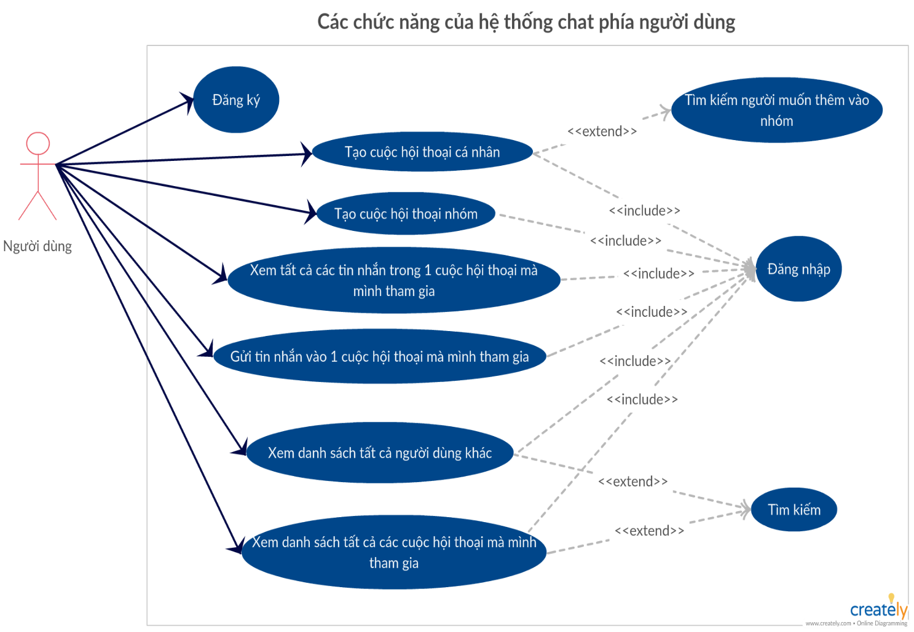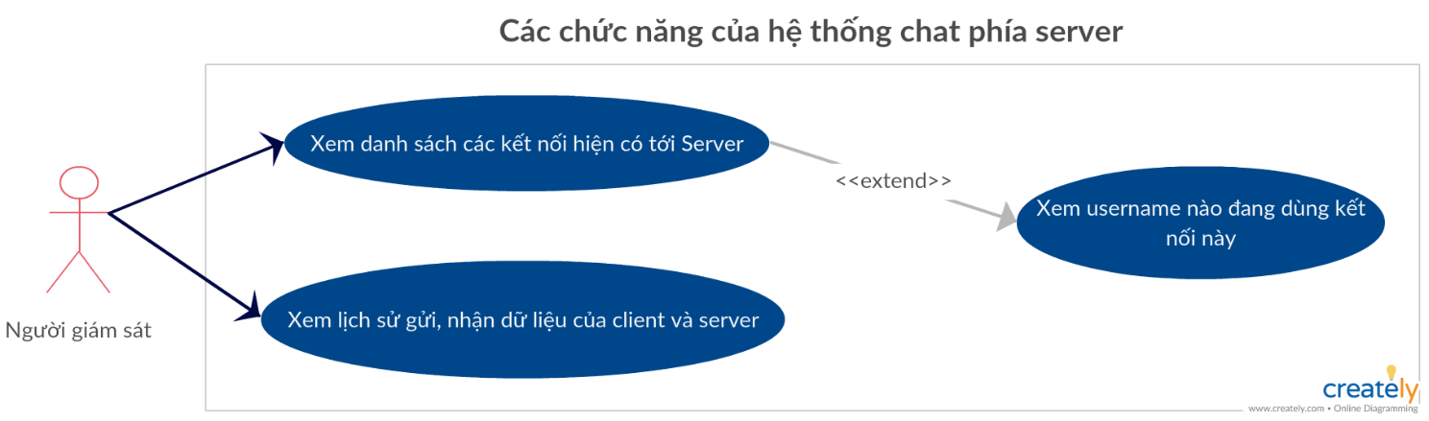

* 1. Sơ đồ database

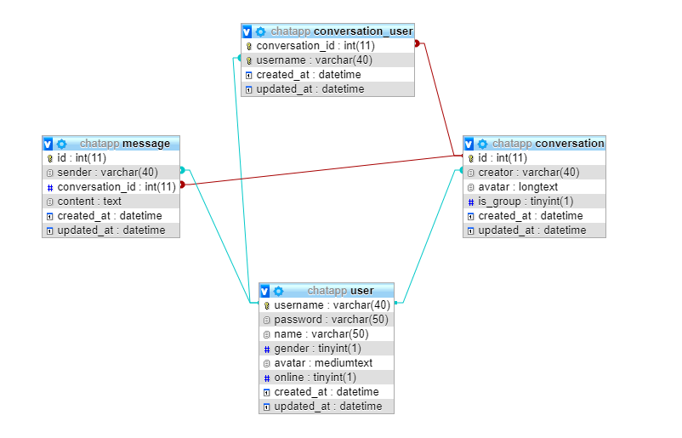

* 1. 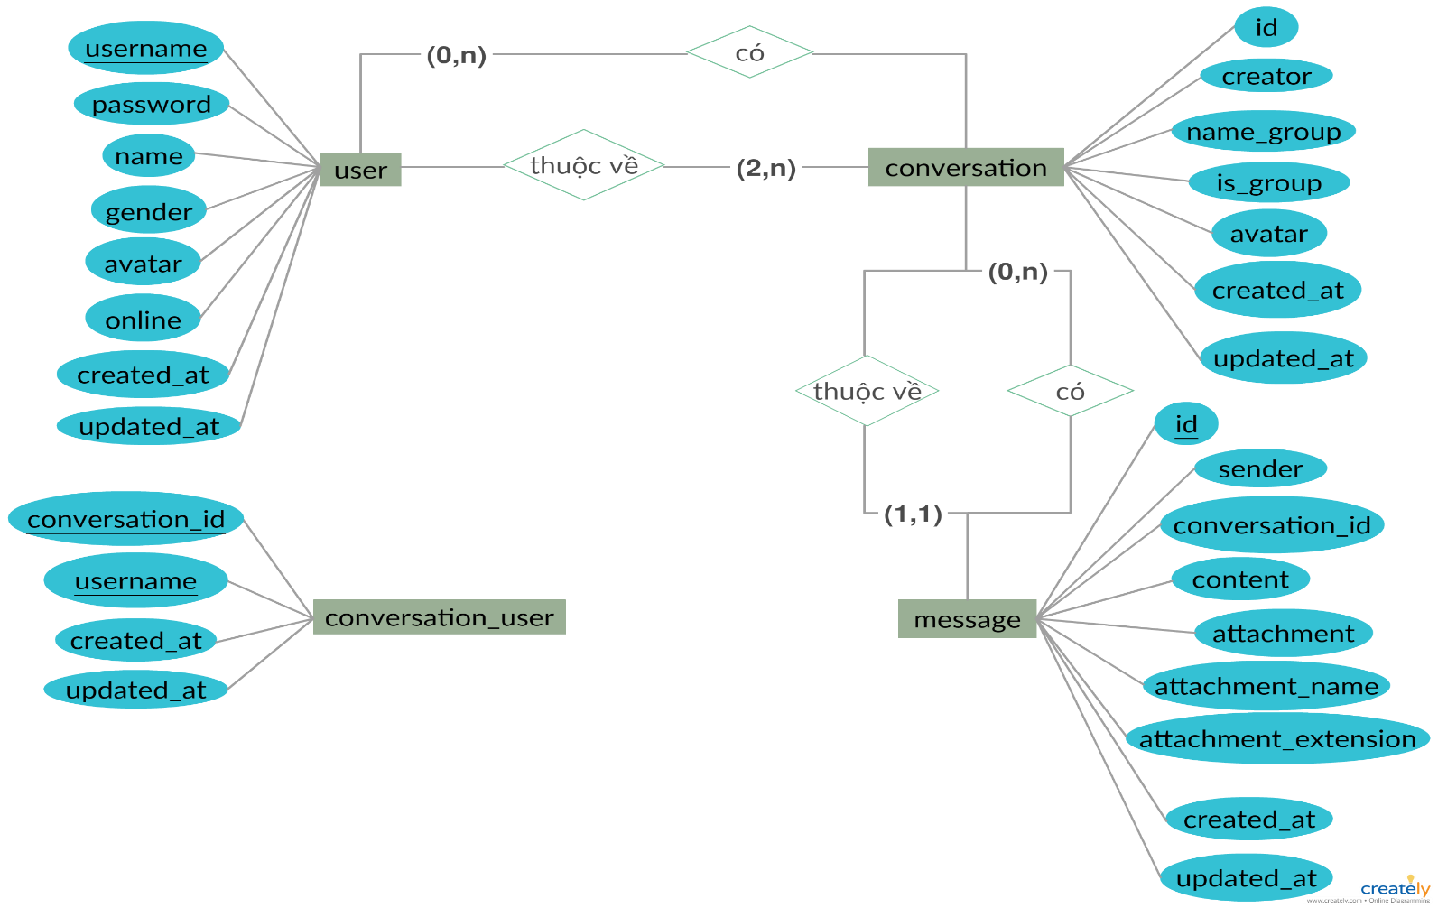Mô hình ER
  2. 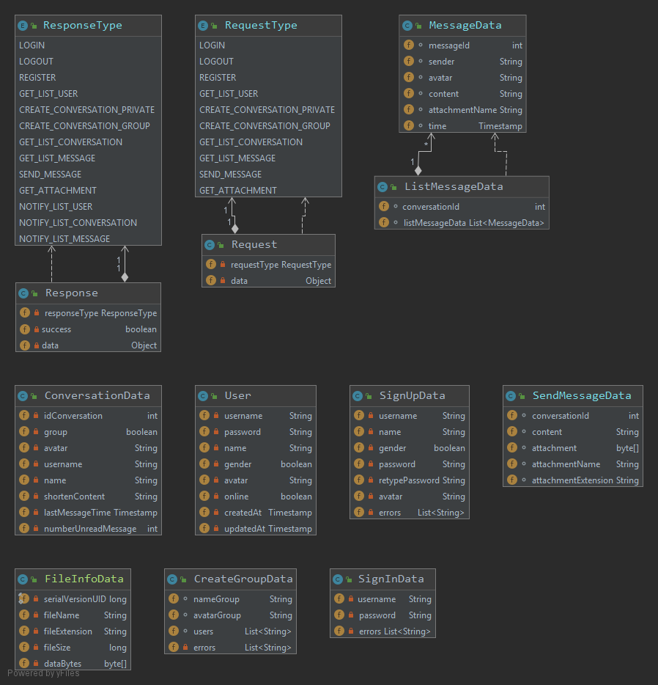Sơ đồ Class dùng định nghĩa giao thức

Tương ứng với mỗi chức năng Client sẽ gửi 1 yêu cầu lên Server bằng đối tượng Request và tương ứng với yêu cầu đó Server sẽ phản hồi lại bằng một đối tượng Response.

**Bảng mô tả kiểu dữ liệu của field Object data cho 2 đối tượng Request và Response tương ứng với mỗi chức năng**

|  |  |  |  |
| --- | --- | --- | --- |
| **ResponseType** | **Đối tượng Request**  Field data sẽ có kiểu là | **Đối tượng Response**  Field data sẽ có kiểu là | |
| TH thành công | TH thất bại |
| REGISTER | **SignUpData** | **null** | **String** (chứa nội dung lỗi) |
| LOGIN | **SignInData** | **User** | **String** (chứa nội dung lỗi) |
| LOGOUT | **null** | **null** | **String** (chứa nội dung lỗi) |
| GET_LIST_USER | **null** | **List<User>** | **String** (chứa nội dung lỗi) |
| CREATE_CONVERSATION_PRIVATE | **String** (chứa username của người muốn tạo cuộc hội thoại) | **null** | **String** (chứa nội dung lỗi) |
| CREATE_CONVERSATION_GROUP | **CreateGroupData** | **null** | **String** (chứa nội dung lỗi) |
| GET_LIST_CONVERSATION | **null** | **List<ConversationData>** | **String** (chứa nội dung lỗi) |
| GET_LIST_MESSAGE | **int** (chứa id của cuộc hội thoại muốn lấy tin nhắn) | **ListMessageData** | **String** (chứa nội dung lỗi) |
| SEND_MESSAGE | **SendMessageData** | **null** | **String** (chứa nội dung lỗi) |
| GET_ATTACHMENT | **int** (chứa id của tin nhắn muốn lấy tệp đính kèm) | **FileInfoData** | **String** (chứa nội dung lỗi) |
| NOTIFY_LIST_USER | **-** | **null** | **-** |
| NOTIFY_LIST_CONVERSATION | **-** | **null** | **-** |
| NOTIFY_LIST_MESSAGE | **-** | **int** (chứa id của cuộc hội thoại) | **-** |

1. Đánh giá kết quả hiện thực
   * + Khuyết điểm: do dùng Class định nghĩa và truyền dữ liệu nên chỉ giao tiếp được ở các ứng dụng viết bằng Java.
     + Cách khắc phục: sẽ chuyển đổi Class sang thành 1 chuẩn dữ liệu dùng chung (vd JSON) trước khi truyền.
2. Các chức năng mở rộng
   * + Người dùng có thể tạo nhóm chat
     + Tìm kiếm người dùng khác
     + Tạo cuộc hội thoại nhóm, cá nhân
3. Hướng dẫn sử dụng ứng dụng

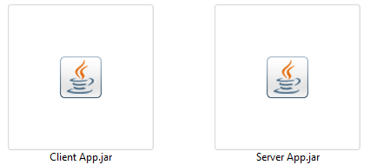

Chạy file trên để khởi chạy ứng dụng Client

Chạy file trên để khởi chạy ứng dụng Server

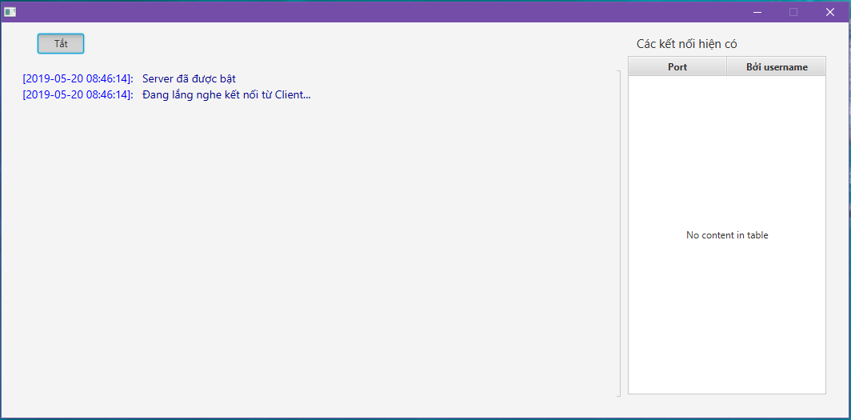

Danh sách dùng để theo dõi các kết nối hiện có

Nhấn nút này để bật/tắt server

Khu vực hiển thị lịch sử các yêu cầu được gửi từ client và phản hồi server gửi về cho client

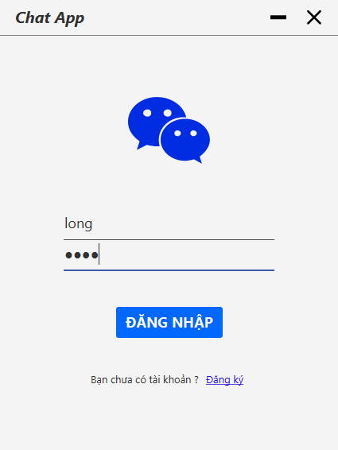

Cửa sổ đăng nhập

Ô nhập tên tài khoản

Ô nhập mật khẩu

Nhấn nút này để tiến hành đăng nhập

Nhấn vào liên kết này để chuyển qua cửa sổ đăng ký

Nhấn vào liên kết này để chuyển sang cửa sổ đăng ký

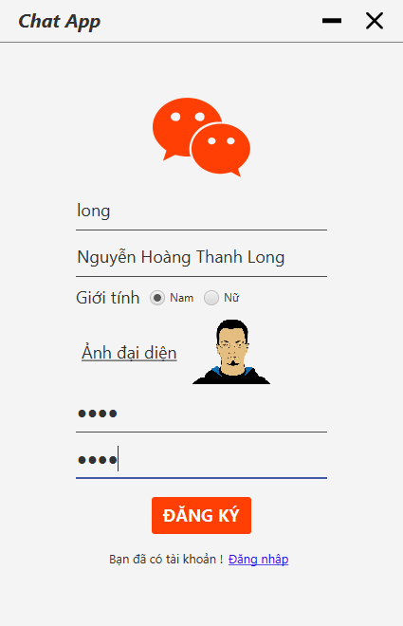

Cửa sổ đăng ký

Ô nhập tên tài khoản

Ô nhập mật khẩu

Nhấn nút này để tiến hành đăng nhập

Ô nhập họ tên

Chọn giới tính

Ô nhập lại mật khẩu

Nhấn vào liên kết này để chuyển sang cửa sổ đăng nhập

Chọn ảnh đại diện

Nhấn vào liên kết này để chuyển qua cửa sổ đăng ký

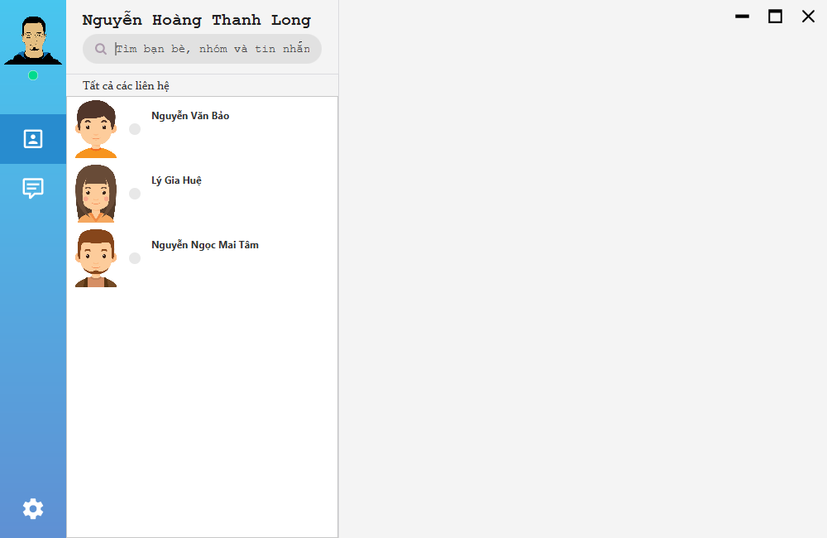

Khung nhập từ khóa tìm kiếm liên hệ

Danh sách tất cả các liên hệ

Chọn vào đây để đăng xuất

Xem danh sách tất cả các liên hệ

Xem danh sách tất cả các cuộc hội thoại

Chọn 1 liên hệ để tạo ra 1 cuộc hội thoại với người này

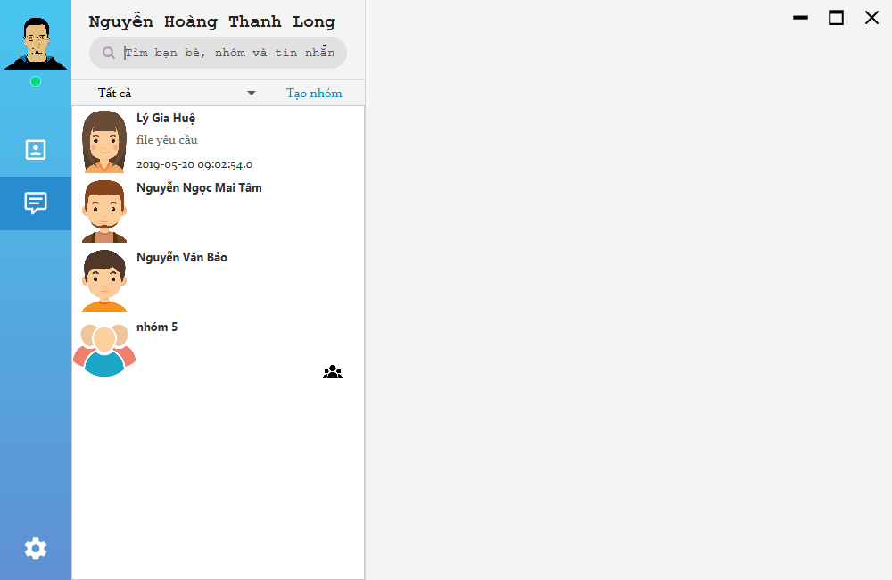

Danh sách tất cả các cuộc hội thoại

Lựa chọn hiển thị các cuộc hội thoại thuộc (nhóm, cá nhân, tất cả)

Chọn vào liên kết này để tạo nhóm

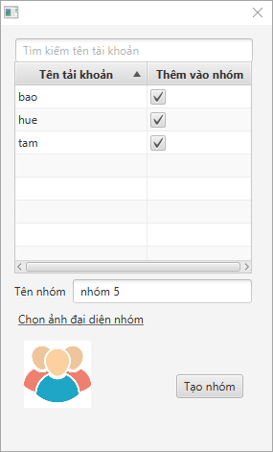

Ô nhập tên tài khoản để tìm kiếm

Danh sách các tên tài khoản

Tích chọn ‘V’ thì mới được thêm vào nhóm

Ô nhập tên nhóm

Chọn ảnh đại diện cho nhóm

Phần hiển thị ảnh đại diện sau khi chọn

Nhấn vào nút này để tiến hành tạo nhóm

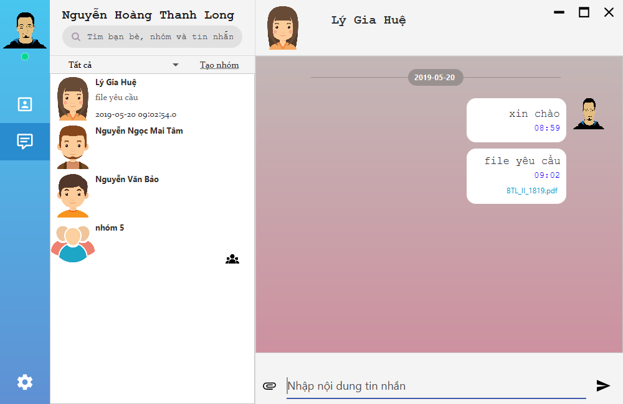

Nhấn vào liên kết này để lấy tệp về

Tin nhắn có tệp kèm theo

Tin nhắn không có tệp kèm theo

Chọn 1 cuộc hội thoại để bắt đầu nhắn tin

Chọn vào đây nếu muốn đính kèm 1 tệp

Nút gửi tin nhắn đi, có thể sử dụng phím Enter

Ô nhập nội dung tin nhắn